**Министерство внутренних дел Республики Беларусь Управление внутренних дел Гомельского облисполкома**

**ОГАИ Жлобинского райисполкома**

**УВАЖАЕМЫЕ ГРАЖДАНЕ!**

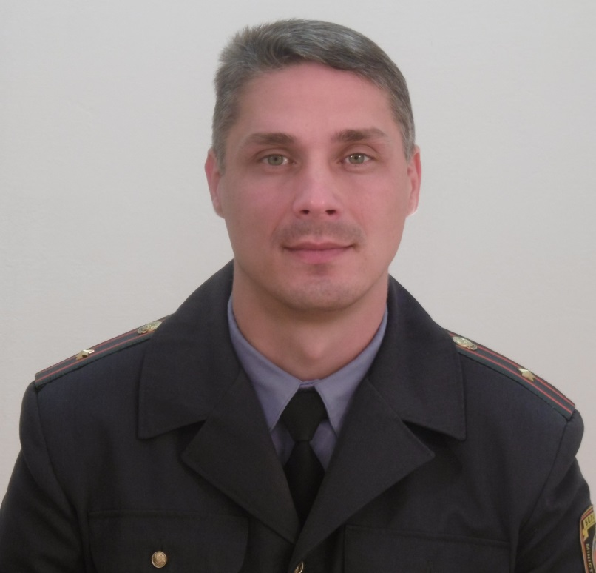

**За Вашим участком закреплен:**

**Инспектор ДПС ГАИ Жлобинского РОВД**

**Почтарев Василий Сергеевич**

**тел. раб. 5-74-95 (с 9.00 до 18.00)**

**Дежурная часть Жлобинского РОВД**

**+375296083402 (круглосуточно).**

***Безопасность на дороге - наше общее дело!***

**Госавтоинспекция Жлобинского РОВД**